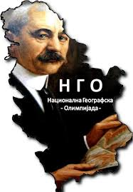

НАЦИОНАЛНА ГЕОГРАФСКА ОЛИМПИЈАДА

УЧЕНИКА ОСНОВНИХ ШКОЛА

2019

ИМЕ И ПРЕЗИМЕ _____________________________________

ШКОЛА _____________________________________________

РАЗРЕД _____________________________________________

1.Заокружите град изнад ког Сунце прво излази и подвуците град изнад ког Сунце последње залази:

Чачак Краљево Трстеник Крушевац Ужице

2. Шта је озонски омотач?

а) Озонски омотач је слој веће концентрације озона у мезосфери који апсорбује штетна ултраљубичасто зрачење

б) Озонски омотач је слој веће концентрације озона у стратосфери који апсорбује штетна ултраљубичасто зрачење

в) Озонски омотач је слој веће концентрације озона у тропосфери који апсорбује штетна ултраљубичасто зрачење

г) Озонски омотач је слој веће концентрације озона у термосфери који апсорбује штетна ултраљубичасто зрачење

3. На основу приказаног графикона, одговорити на питање. Уколико се у општини Голубовци инсталише ветро парк, ветрогенератори треба да буду окренути ка __________________ страни света.

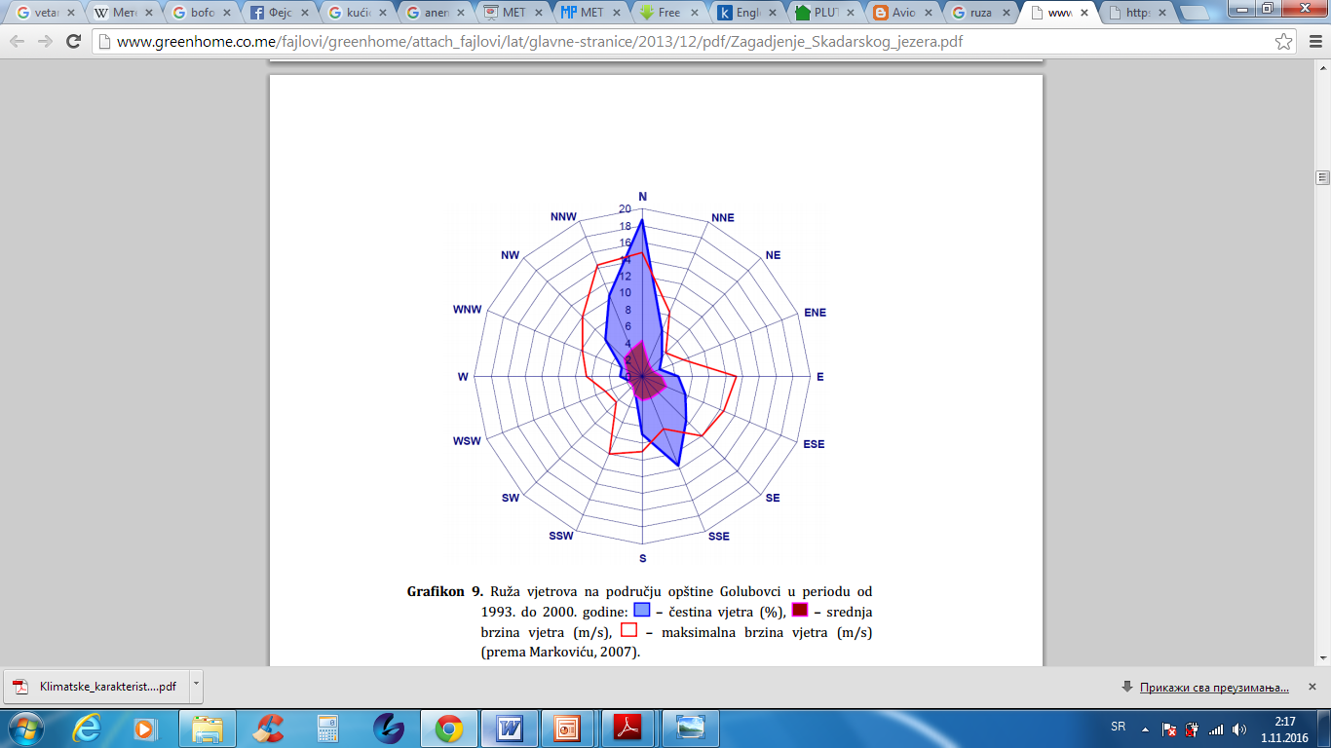

4. Повезати тип вегетације приказан на слици са њеним називом (поред назива уписати број слике).

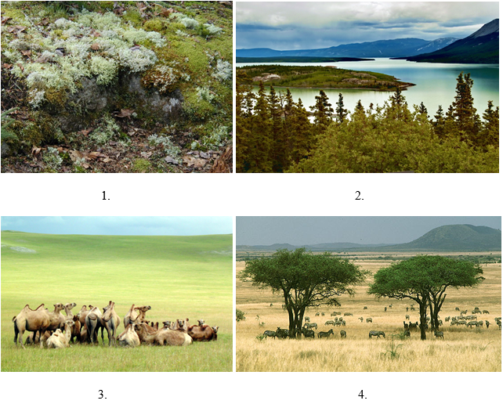

а) Савана ___

б) Степа ___

в) Тундра ___

г) Тајга ___

5. Орангутани су врста којој је угрожен опстанак на планети Земљи. Који је главни разлог њихове угрожености?

а) Климатске промене

б) Учестали пожари у саванама

в) Дезертификација

г) Сеча тропских кишних шума

6. Јосиф Панчић је Панчићеву оморику открио у близини:

а) Власинског језера

б) Ђердапског језера

в) Ливадичког језера

г) језера Заовине

7. Уз следеће вести, напишите да ли су могуће или не. Ако јесу, ставите слово Т, а ако нису слово Н.

а) После јаког земљотреса, цунами погодио Улан Батор _______

б) Одржано светско првенство у ски скоковима у Џакарти _______

в) Јак земљотрес погодио провинцију Сечуан ________

г) Највећи теретни брод поринут јуче у Астани _______

д) Незапамћена суша погодила Нигер ________

8. Подвуци градове који се налазе на обали Атлантског океана:

Лагос Лима Луанда Џибути Виндхук Мапуто

9. У следећим реченицама тамним словима су наведени појмови од којих један тачан, а други нетачан. Заокружите тачан појам.

а) Јужни пол се налази на **копну/мору.**

б) Лужички Срби припадају **Западним/Источним** Словенима

в) Тајге су **листопадне/четинарске** шуме.

г) Тигар живи у **Африци/Азији.**

д) Брунеј се налази у **југозападној/југоисточној** Азији

10. Повежите градове са доминантниминдустријским гранама

Детроит нафтна индустрија

Киншаса дрвна индустрија

Багдад метална индустрија

Доњецк аутомобилска индустрија

11. Која популациона пирамида одговара становништву Србије?

**A)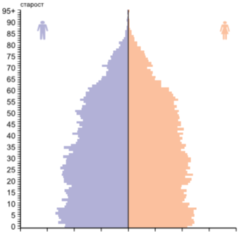Б)**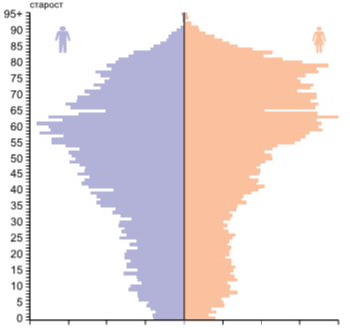

**В)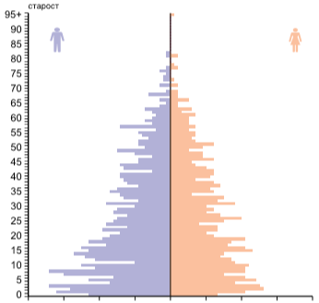Г)**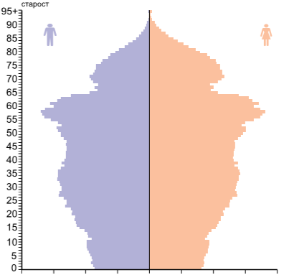

12. Ако се брод кретао од Атине до Кејптауна, са успутним стајањем у Могадишу и Дар ес Саламу, морао је да прође кроз:

а) Баб ел Мандеб

б) Гибралтар

в) Ормуз

г) Дарданели

13. Заокружите државе са којима се граничи Непал:

а) Кина

б) Бутан

в) Бангладеш

г) Индија

д) Пакистан

14. Градове из леве колоне повежите са рекама на којима се налазе из десне колоне.

Упишите слово на одговарајућу црту.

а) Ваљево ____ Топлица

б) Љубовија ____ Расина

в) Параћин ____ Црница

г) Крушевац ____ Колубара

д) Прокупље ____ Дрина

15. На празним линијама упишите одговоре на следећа питања:

а) Суринам је био колонија _______________

б) Спорна територија између Индије и Пакистана зове се _______________

в) Држава чији је главни град Јамусукро зове се ___________________

г) Острво које се другим именом назива и Република Кина зове се ______________

д) ДР Конго се некад звао и ______________